Strepitoso inizio del 2018 per la partnership Zenith/Cohiba, con le edizioni speciali del Pilot Type 20

La partnership di Zenith con il famoso produttore di sigari di pregio Cohiba inizia alla grande il 2018 con la presentazione di due intriganti edizioni limitate del celebre modello Pilot Type 20: il Pilot Type 20 Extra Special Cohiba Maduro 5 Edition in oro rosa 18 carati, in 50 esemplari, e il Pilot Type 20 Cronograph Cohiba Maduro 5 Edition in bronzo, in 150 esemplari.

Il 2017 è stato un anno straordinario per Zenith, che ha presentato numerose referenze innovative, comprese due straordinarie reinterpretazioni del famoso orologio Pilot, dalla presenza imponente e dal carattere avventuroso. Questo famoso orologio da aviatore, che esibisce un look neo-retro alimentato dallo spirito avventuroso dei pionieri dell'aviazione, che la Manifattura ha accompagnato sin dagli albori del volo, ha espresso il suo stile innovativo in versione cronografo, il Pilot Type 20 Chronograph Extra Special; e in versione automatica, il Pilot Type 20 Extra Special Special Edition.

Con la sua cassa in bronzo, il movimento El Primero ad alta frequenza e il quadrante nero con numeri arabi rivestiti di SLN verde, il Cronografo Pilot Type 20 è l'erede naturale degli strumenti di bordo sviluppati da Zenith agli inizi dell'aeronautica e noti per la precisione, la robustezza e la straordinaria leggibilità. Il Pilot Type 20 Extra Special Special Edition è invece alimentato dal calibro automatico Zenith Elite 679. Questo orologio dalle sfumature eleganti e dalle proporzioni ideali si presta naturalmente alle variazioni vintage più raffinate, senza mai perdere di vista lo spirito di avventura che ne ha forgiato la leggenda.
Proprio come gli orologi meccanici, i sigari Habanos vantano una lunga storia e rappresentano la più tipica espressione del lifestyle. Invecchiato, corposo e con la classica finitura Cohiba, il Maduro 5 non fa eccezione. Contrariamente a quanto si potrebbe pensare, Maduro non è un tipo di foglia ma una tonalità di colore ottenuta da una ulteriore fermentazione delle foglie esterne, raccolte dalla migliori piante di tabacco cresciute all'ombra, e invecchiate più di quanto avvenga normalmente per le foglie esterne. Le foglie esterne utilizzate per la linea Maduro 5 del brand Cohiba vengono invecchiate per cinque anni. Questa foglia ben invecchiata conferisce il colore maduro di alta qualità e l'aroma che rende così particolare il sapore dei sigari Maduro 5.

Nobiltà e patina vintage
Quest'anno, la partnership avviata nel 2016 tra l'iconico brand orologiero svizzero e il brand di sigari cubani di punta si riaccende in occasione del 50° anniversario di quest'ultimo. Cosa c'è di più naturale per due iconici brand del lusso che unirsi in una coppia di orologi che si distinguono per la nobiltà e la patina vintage che entrambi condividono?

Così, nel 2018, in omaggio a questi sigari leggendari e molto ambiti, ZENITH ha realizzato il Pilot Type 20 Extra Special Cohiba Maduro 5 Edition e il Pilot Type 20 Chronograph Cohiba Maduro 5 Edition nei toni caldi rispettivamente dell'oro rosa e del bronzo. Impermeabili fino a 10 ATM e dotati di 50 ore di riserva di carica, gli orologi Zenith/Cohiba Pilot, con la loro cassa inconfondibile, la corona zigrinata e facilmente regolabile (oltre ai pulsanti sulla cassa del Pilot Type 20 Chronograph Cohiba Maduro 5 Edition), e i numeri luminescenti e sovradimensionati, ostentano con orgoglio il DNA di una stirpe di conquistatori dell'aria, riprendendo le ricche tonalità delle foglie esterne del Maduro 5.

In edizione limitata di 50 esemplari per la versione Pilot Type 20 Chronograph Cohiba Maduro 5 Edition e di 150 per la versione Pilot Type 20 Cohiba Maduro 5 Edition in bronzo, questi splendidi orologi esibiscono sui quadranti neri sabbiati sia il logo Zenith che il logo Cohiba. Entrambi sono dotati di lancette di ore e minuti placcate oro con lancetta dei piccoli secondi a ore 9 sul Pilot Type 20 Chronograph Cohiba Maduro 5 Edition, oltre a lancetta centrale del cronografo e contatore dei 30 minuti a ore 3. Sullo speciale fondello in titanio sono visibili il numero dell'orologio e il nome ‘Cohiba Maduro 5’ sopra l'incisione della fabbrica storica di Cohiba, “El Laguito”*. Un cinturino in nabuk oleato marrone con fodera di protezione in caucciù, speciale impuntura e fibbia ad ardiglione in titanio per il Pilot Type 20 Chronograph Cohiba Maduro 5 Edition; e un cinturino in alligatore nero con fodera di protezione in caucciù e fibbia ad ardiglione abbinata in oro rosa 18 carati per il Pilot Type 20 Extra Special Cohiba Maduro 5 Edition, conferiscono il tocco finale a questi straordinari oggetti da collezione.

Anche se il gusto è sempre soggettivo, gli intenditori dei Maduro 5 hanno una serie di aspettative specifiche e molto desiderabili e lo stesso vale per gli intenditori di orologi. Uniti dalla passione per stile e qualità eccezionali, gli aficionados di buoni sigari cubani e di splendidi orologi saranno sicuramente conquistati dagli ultimi spettacolari risultati di questa partnership improbabile e tuttavia di grande successo tra due settori senza alcun nesso tra loro ma assolutamente complementari.
* Mentre è possibile visitare la sede Zenith a Le Locle, in Svizzera, e vedere in che modo le mani dell'uomo sembrano infondere la vita in un movimento El Primero, il produttore di sigari appare virtualmente sigillato all'interno di “El Laguito”, la sua fabbrica di Cubanacán, alla periferia della capitale cubana, l'Avana. Non perché Cohiba abbia qualcosa da nascondere, ma perché gli oltre 300 dipendenti devono prestare tutta la loro attenzione al lavoro che svolgono. Un sigaro Cohiba, come mostrato nel corso di una visita, rimane ancora un prodotto interamente realizzato a mano.

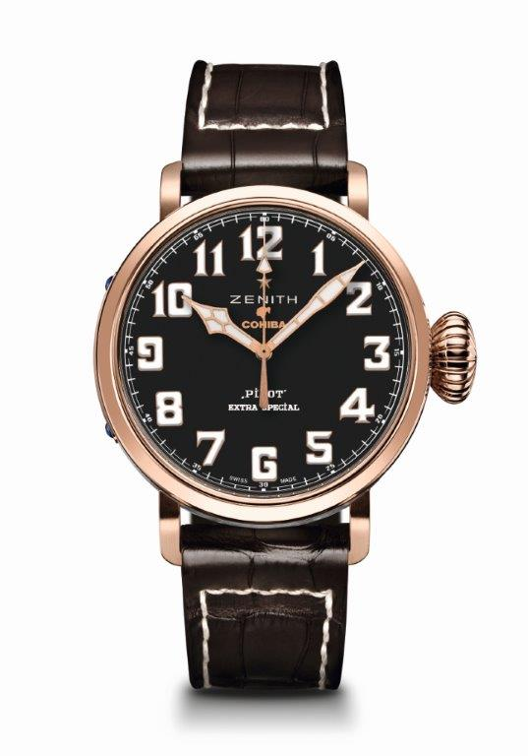
PILOT TYPE 20 EXTRA SPECIAL
COHIBA-MADURO 5 EDITION
CARATTERISTICHE TECNICHE

Edizione limitata di 50 esemplari
che rende omaggio alla collezione più pregiata di Cohiba (Maduro 5)

Referenza: 18.2430.679/27.C721

MOVIMENTO
Elite 679, Automatico
Calibro 11 ½``` (Diametro: 25.6 mm)
Spessore del movimento: 3,85 mm
Componenti: 126
Rubini: 27
Frequenza: 28.800 alt/ora (4 Hz)
Riserva di carica: min. 50 ore
Finiture: Massa oscillante con motivo “Côtes de Genève”

FUNZIONI
Ore e minuti al centro
Lancetta dei secondi al centro

CASSA, QUADRANTE E LANCETTE
Materiale: oro rosa 18 carati
Diametro: 45 mm
Diametro apertura quadrante: 37,80 mm
Spessore: 14,25 mm
Vetro: Vetro zaffiro bombato con trattamento antiriflesso sui due lati
Fondello: oro rosa 18 carati con incisione “El Laguito” (edificio storico di Cohiba)
Impermeabilità: 10 ATM
Quadrante: Nero con logo Cohiba
Indici delle ore: Numeri arabi con Super-LumiNova® SLN C1
Lancette: Placcate oro, sfaccettate e rivestite di Super-LumiNova® SLN C1

CINTURINI E FIBBIE
Referenza cinturino: 27.00.2321.721
Cinturino in alligatore marrone con fodera di protezione in caucciù
Referenza fibbia: 27.18.0021.001
Fibbia ad ardiglione in oro rosa 18 carati

EDIZIONE LIMITATA DI 50 ESEMPLAR

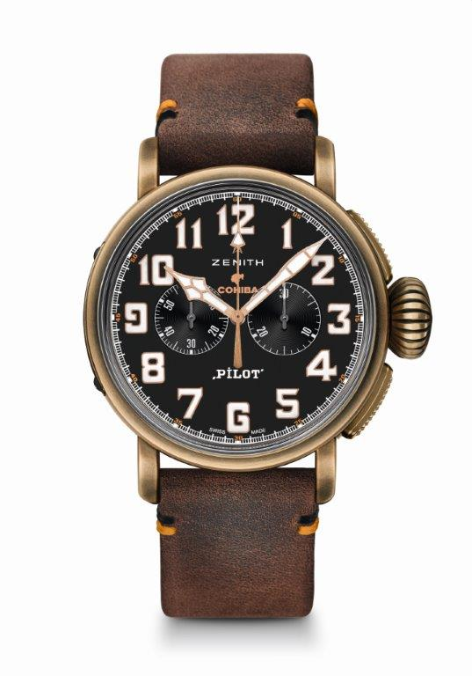
PILOT TYPE 20 EXTRA SPECIAL
CHRONOGRAPH COHIBA-MADURO 5 EDITION
CARATTERISTICHE TECNICHE

Edizione limitata di 150 esemplari
che rende omaggio alla collezione più pregiata di Cohiba (Maduro 5)

Referenza: 29.2432.4069/27.C794

MOVIMENTO
El Primero 4069, Automatico
Calibro 13 ¼``` (Diametro: 30 mm)
Spessore del movimento: 6,60 mm
Componenti: 254
Rubini: 35
Frequenza: 36.000 alt/ora (5Hz)
Riserva di carica: min. 50 ore
Finiture: Massa oscillante con motivo “Côtes de Genève”

FUNZIONI
Ore e minuti al centro
Piccoli secondi a ore 9
Cronografo:
Lancetta centrale del cronografo
Contatore dei 30 minuti a ore 3

CASSA, QUADRANTE E LANCETTE
Materiale: Bronzo
Diametro: 45 mm
Diametro apertura quadrante: 37,80 mm
Spessore: 14,25 mm
Vetro: Vetro zaffiro bombato con trattamento antiriflesso sui due lati
Fondello: Fondello in titanio con incisione “El Laguito” (edificio storico di Cohiba)
Impermeabilità: 10 ATM
Quadrante: Nero con logo Cohiba
Indici delle ore: Numeri arabi con Super-LumiNova® SLN C1
Lancette: placcate oro, sfaccettate e rivestite di Super-LumiNova® SLN C1

CINTURINI E FIBBIE
Referenza cinturino: 27.00.2321.794
Cinturino in nabuk marrone oleato con fodera di protezione in caucciù
Referenza fibbia: 27.95.0021.001
Fibbia ad ardiglione in titanio

EDIZIONE LIMITATA DI 150 ESEMPLARI

